

|  |
| --- |
| DISEÑO DE CONECTOR HEMBRA RJ45, CABLE DIRECTO Y CRUZADO |
|  |
|  |

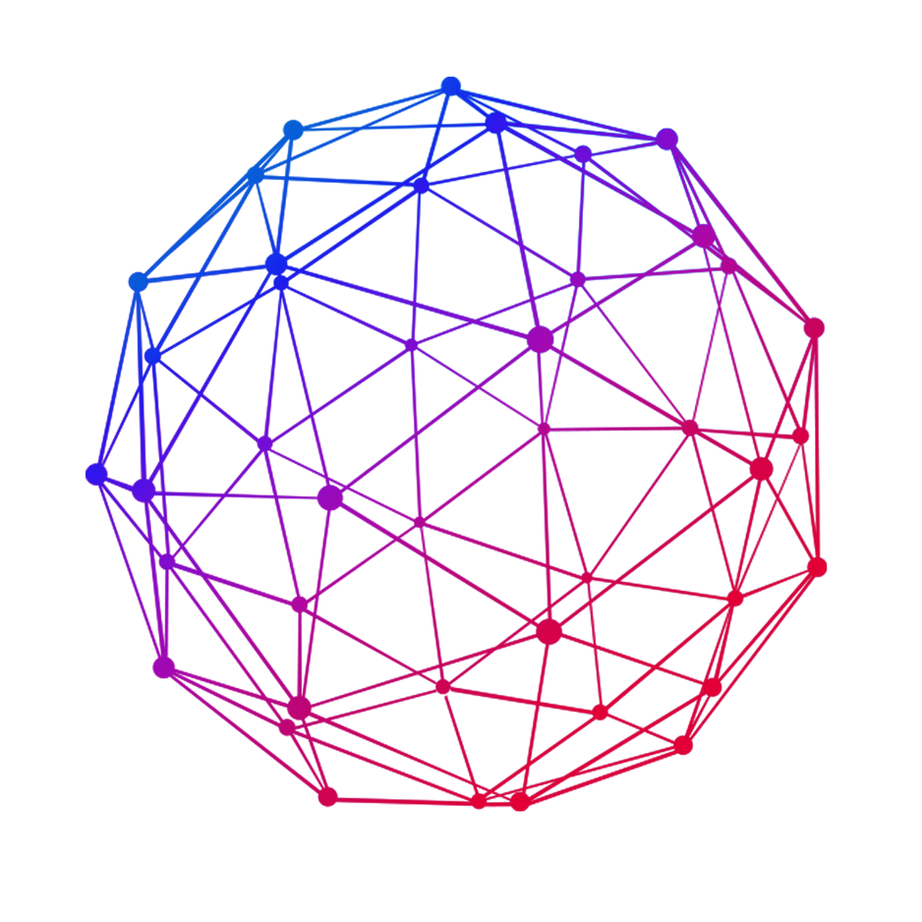

ADMINISTRACIÓN DE REDES JUAN CARLOS NAVIDAD GARCÍA

**Índice:**

Cable directo, cruzado y estándares: 3

Elementos necesarios: 4

Elaboración del cable directo: 5

Comprobación del cable directo: 7

Elaboración del cable cruzado: 9

Comprobación del cable cruzado: 9

Elaboración del cable hembra: 14

Comprobación del cable hembra e instalación: 15

# Cable directo, cruzado y estándares:

Los **cables Ethernet** se basan en **dos tipos de estándares** para que sean **directos** o **cruzados**, por eso primero habría que explicar los estándares.

Existen dos formas de conectividad diferentes, dependiendo de estos dos tipos de disposición de cableado de red. **La disposición de T-568B es sin duda la más común**, aunque muchos dispositivos también son compatibles con la **distribución T-568A**. Si los dos extremos del **cable directo** están cableados conforme a un estándar, entonces estamos hablando de una **conexión directa**, siendo posible aplicar cualquiera de las disposiciones. Por el contrario , hablaríamos entonces de una **conexión cruzada**. Algunas aplicaciones de red requieren un **cable cruzado Ethernet**, con un **conector T-568A en un extremo** y uno **T-568B en el otro**. Este tipo de cable se usa generalmente para **conexiones directas de ordenador a ordenador**.

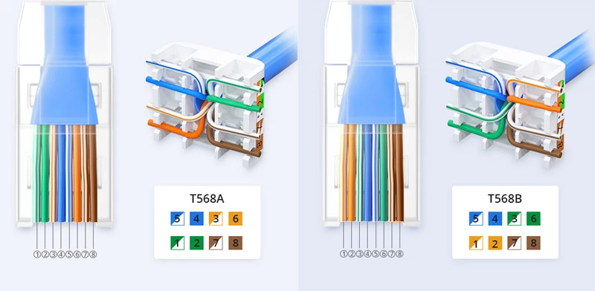

Estándares de cable de red RJ45

Ahora que ya sabemos los estándares que rigen los cables de red RJ45 y que hacen que puedan ser de un tipo u otro, explicaré más a fondo que es el **cable directo** y el **cable cruzado**.

**El cable de red directo no cambia su dirección**. Ambos extremos utilizan el mismo estándar de cableado: **T-568A** o **T-568B** (**Normalmente tipo B**). Por lo tanto, ambos extremos del cable directo tienen una **disposición de cables del mismo color**. Estos cables son ampliamente utilizados para conectar ordenadores a switches, hubs, routers, etc.

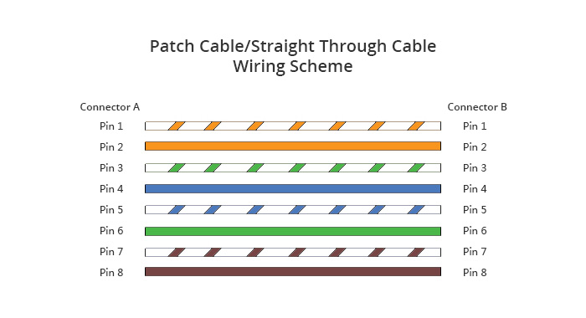

Disposición de los hilos en el cable directo

Por otro lado, el **cable cruzado**, como su nombre indica, se cruza o **cambia de dirección de un extremo a otro**. A diferencia del cable directo, el cable cruzado **utiliza diferentes estándares de cableado en cada uno de sus extremos**: uno el **estándar T568A** y el otro el **estándar T568B**. Ambos extremos del cable cruzado tendrán una disposición de cables de diferente color. Los cables cruzados se usan principalmente para conectar dos routers, ordenadores o hubs.

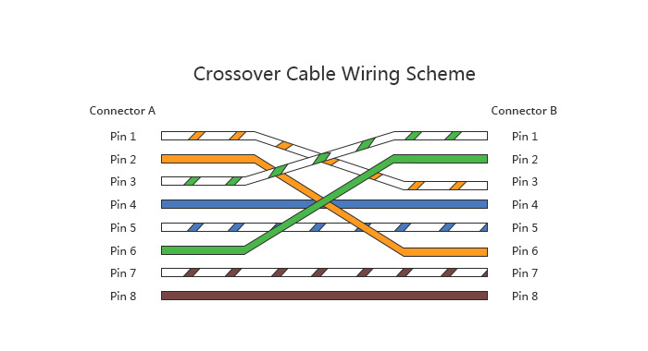

Disposición de los hilos en el cable cruzado

# Elementos necesarios:

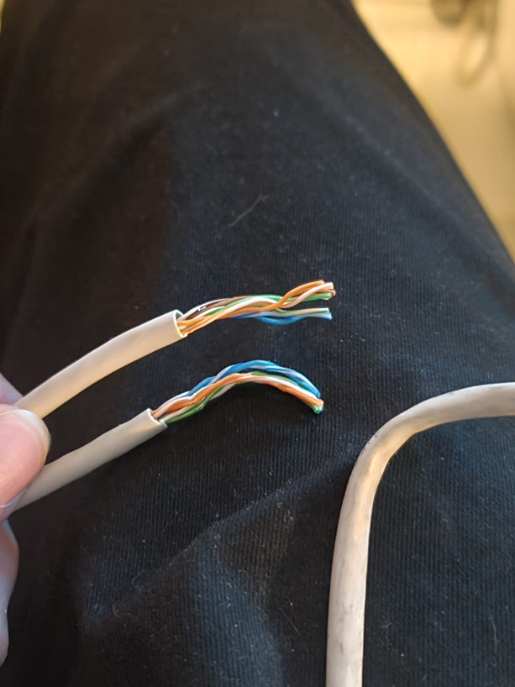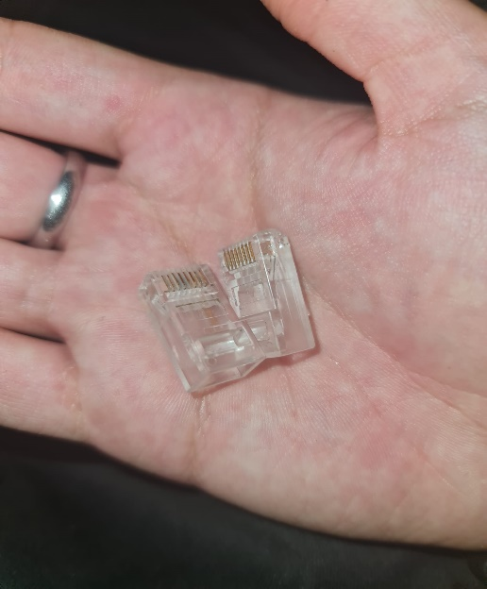

Cuatro conectores macho RJ45

Tres cables Ethernet, 1 para directo, otro para cruzado y otro para el hembra.

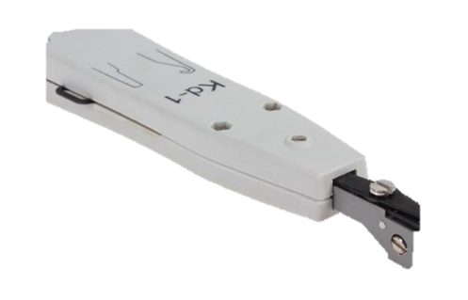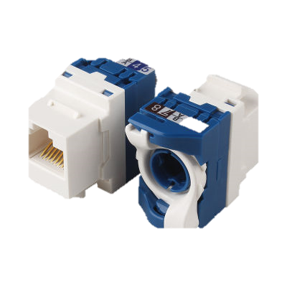

Ponchadora

Dos conectores hembra RJ45

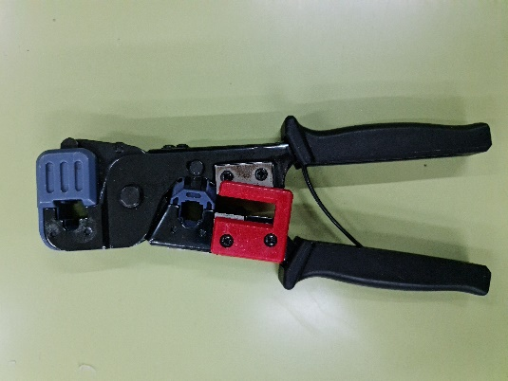



Tijeras de electricista

Crimpadora

# Elaboración del cable directo:

Empezando por el **cable directo**, lo primero que debemos hacer es **pelarlo y dejar los hilos fuera**, para poder introducirlos en el **conector RJ45**, el cable debería de quedarse más o menos así:

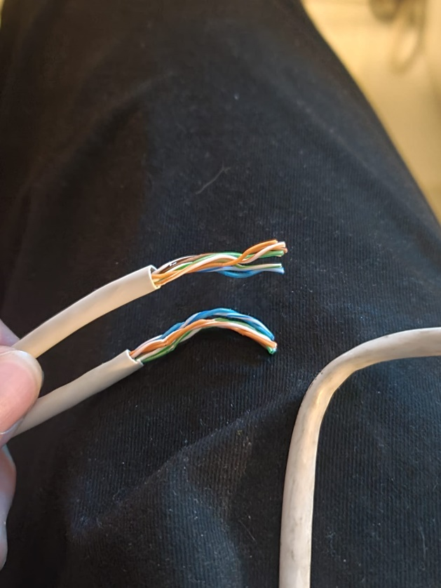

Cable Ethernet pelado

Para que el cable sea **directo**, los hilos **deben de introducirse en el conector macho RJ45 con la misma disposición de colores, ya sea tipo T-568A o T-568B**.

En mi caso, he utilizado el **estándar T-568B**, que suele ser el más común.

Así que, una vez conseguido introducir los hilos con el estándar correspondiente se procedería a **crimpar** el cable:

Crimpado de cable Ethernet

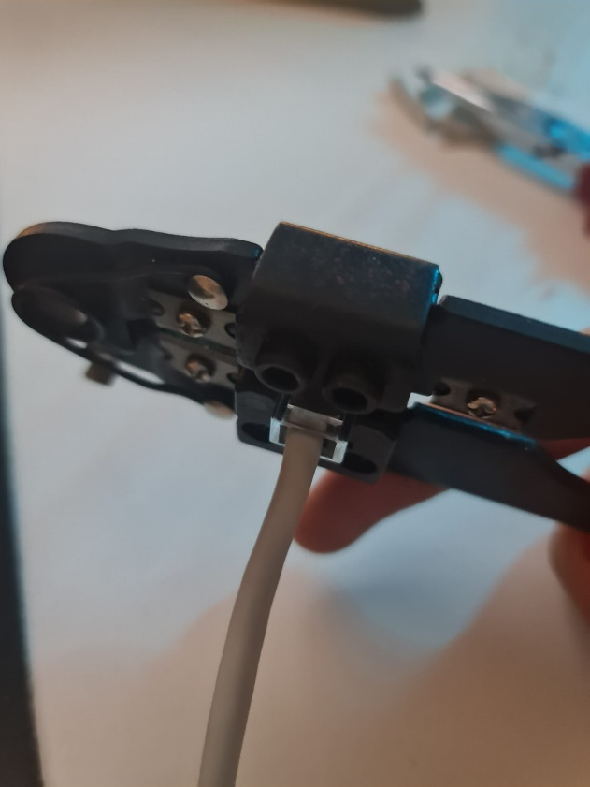

Al crimpar el cable debemos comprobar de que los colores en ambos conectores están igual:

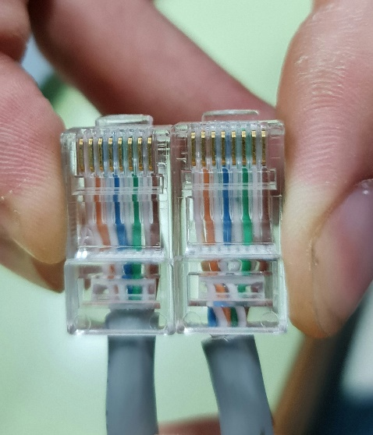

Cable directo con estándar T-568B

## Comprobación del cable directo:

Se comprobará su funcionamiento mediante un **tester**, en el que hay que **conectar ambos extermos del cable a los conectores correspondientes**, si las luces de cada hilo se encienden significa que está correcto, a su vez de que **si se enciende la luz de conectado, el tester nos dirá que el cable es directo**:

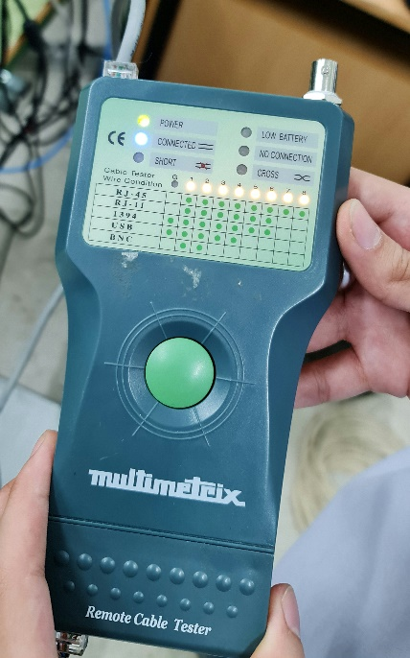

Comprobación de cable directo con tester

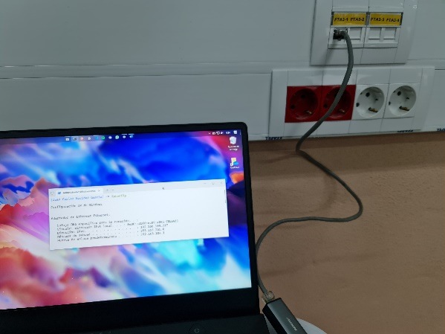Si conectamos este cable a una **toma de internet**, nos debería de funcionar perfectamente como se puede ver en la siguiente figura:

Comprobación de funcionamiento del cable directo

# Elaboración del cable cruzado:

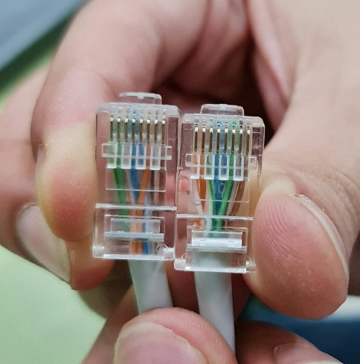**La elaboración del cable es exactamente igual**, salvo que a la hora de introducir los conectores RJ45, en un ectremo hay que utilizar el estandar T-568A y en otro el T-568B, quedando de la siguiente manera:

Cable cruzado con ambos estándares.

## Comprobación del cable cruzado:

A la hora de comprobarlo con el **tester** **se debe de hacer de la misma manera**, se deben de encender todos los hilos como en el cable directo, pero también **se debe encender la luz de cruzado**:

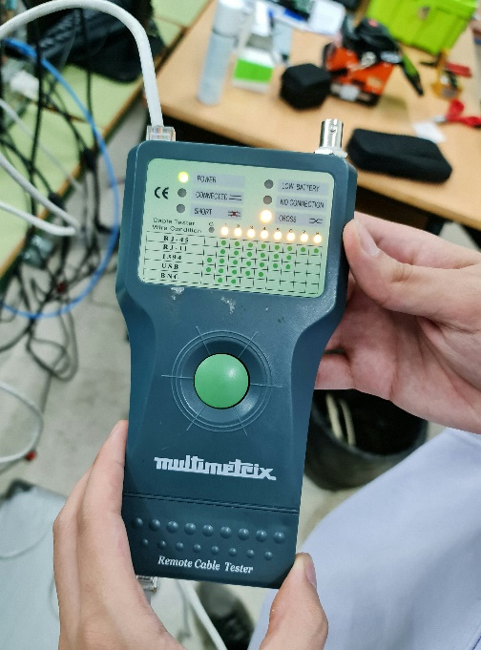

Comprobación de cable cruzado con tester

Para comprobar que el cable realmente funciona, **deberemos conectar dos equipos a través del cable cruzado y compartir archivos entre estos**.

**Windows por defecto no deja compartir archivos**, para que se pueda debemos de desactivar el **firewall**, el cual se desactiva desde **Microsoft Defender**, en el **apartado de *Firewall*** y ***protección de red***, escogeremos el tipo de red en la que estamos conectados (**Red de dominio**, **Red Privada** y **Red Pública**) y le daremos a ***desactivar Firewall de Microsoft Defender***:

Apartado de Firewall

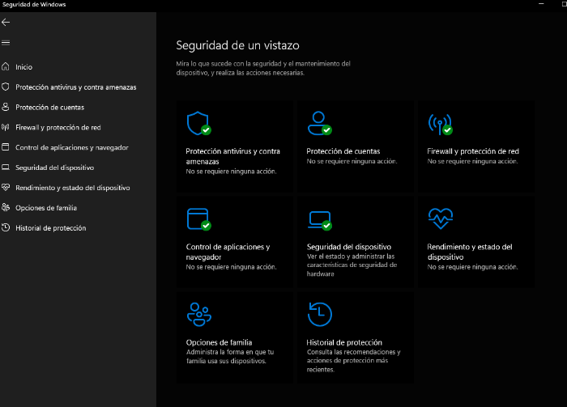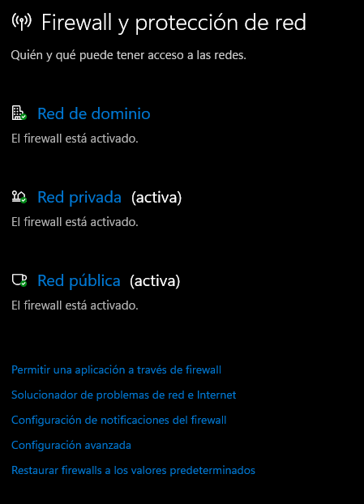

Interfaz principal de Microsoft Defender

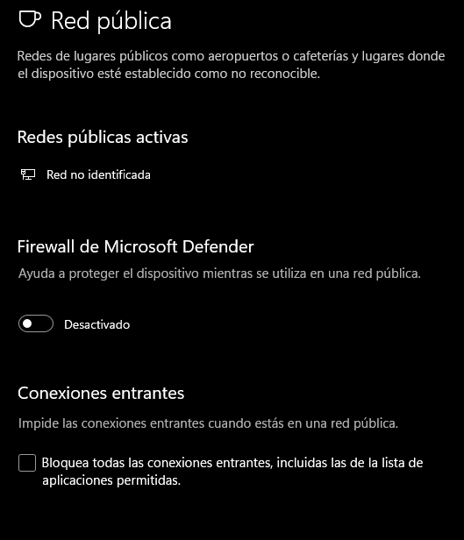

Apartado de firewall en red

También hay que **activar en configuración el uso compartido de carpetas públicas**, dentro de **configuración** nos iremos a ***Red e Internet***, ***Configuración de red avanzada***, ***Configuración avanzada de uso compartido*** e activar el apartado de ***Uso compartido de carpetas públicas***:

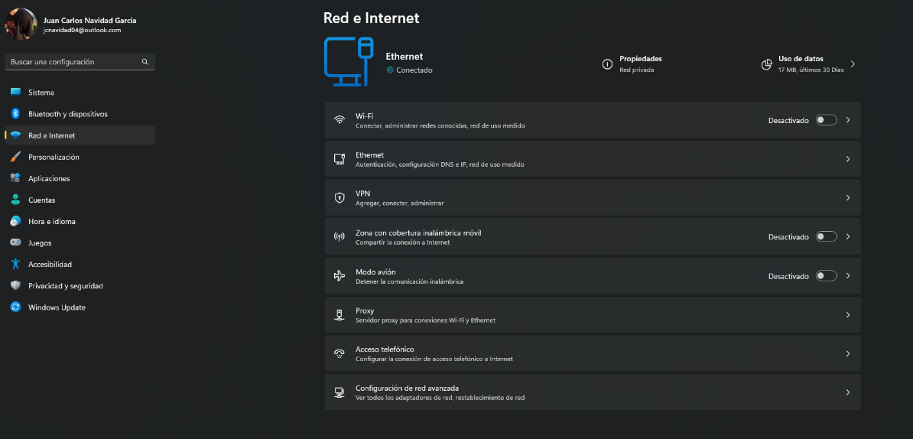

Apartado de ajustes de Red e Internet

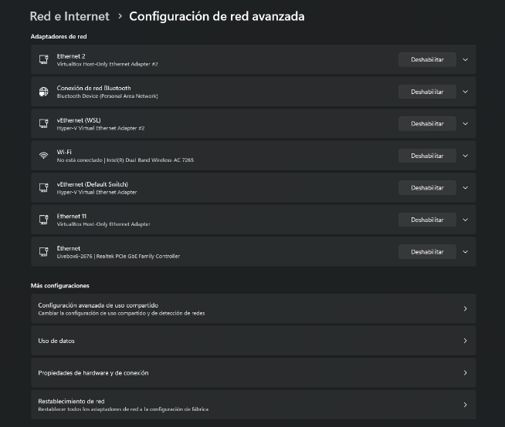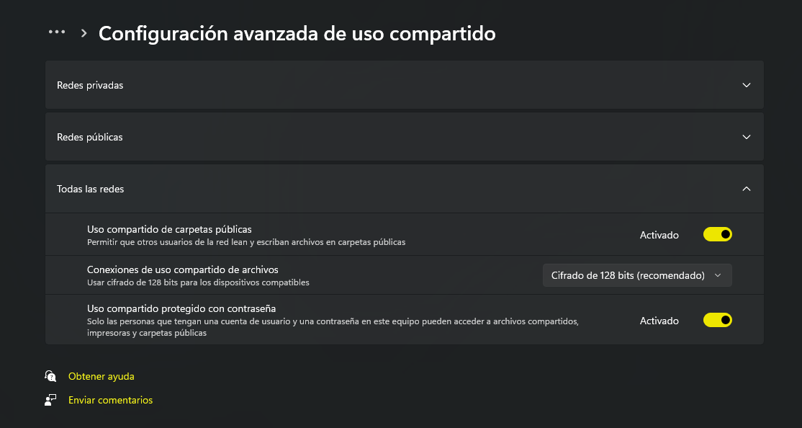

Apartado de Configuración avanzada de uso compartido

Apartado de Configuración de red avanzada

Ahora **comprobaremos su funcionamiento** conectando mi portatil con **Kali Linux** que tiene un **servidor Samba** **para compartir archivos** con el equipo de la clase con **Windows 10**.

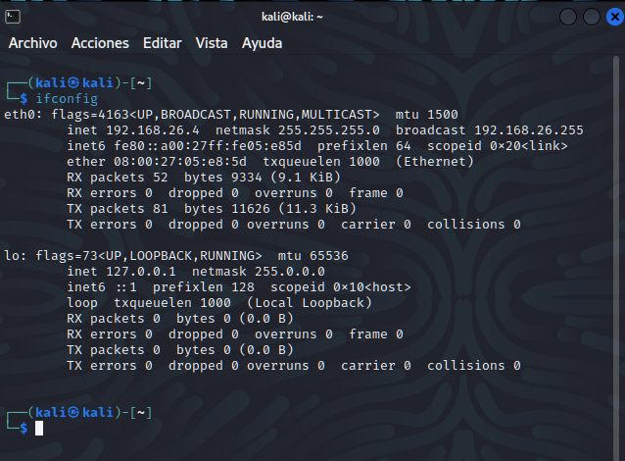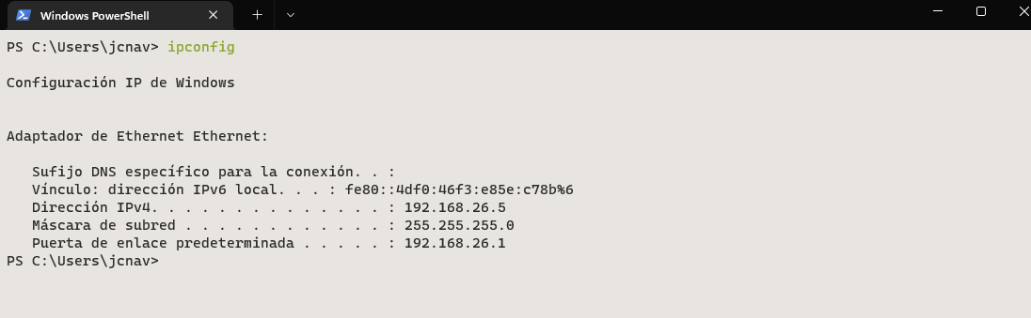Debemos de configurar ambos sistemas con una **dirección IP estática**, en mi caso utilizaré la red que me fue asignada, **192.168.26.0/24**.

Dirección IP en mi portátil

Dirección IP en el equipo de clase

Comprobación de conexión entre ambos equipos mediante un **ping en terminal**:

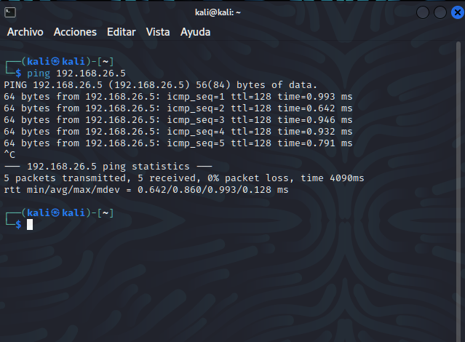

Ping de mi portátil clase al equipo de clase

Ping del equipo de clase a mi portátil

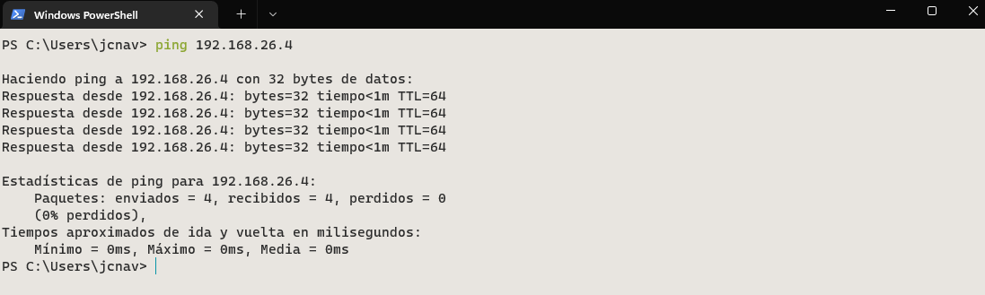

Subida de archivo al **servidor Samba** de mi portátil:

Subida de un archivo desde mi portátil

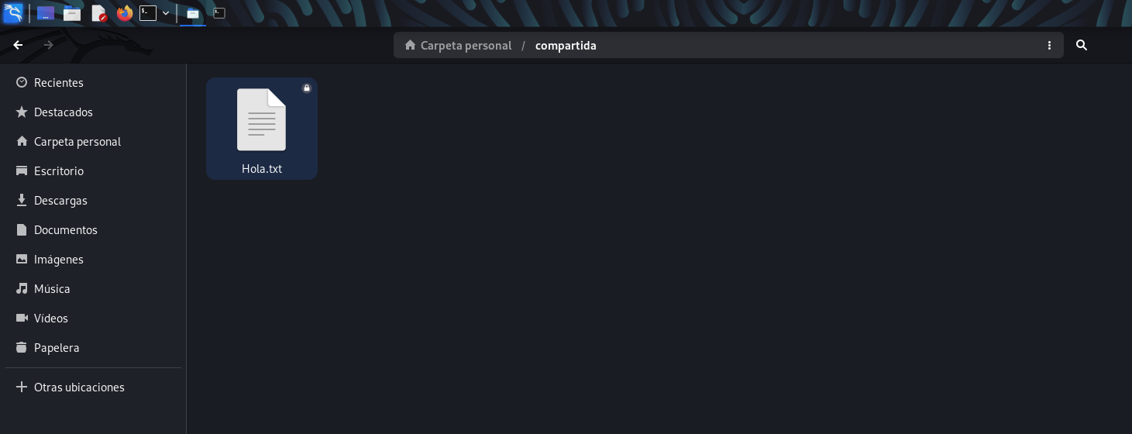

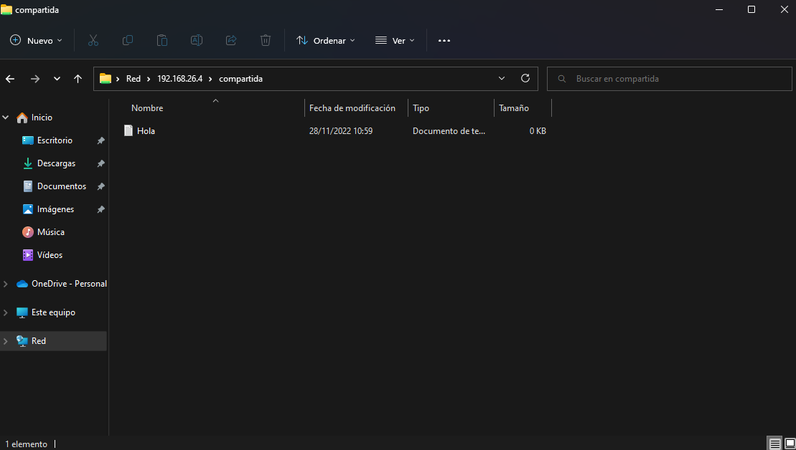

Comprobación de que el archivo se ha subido desde el equipo de la clase

# Elaboración del cable hembra:

Para los **conectores hembra** que hemos utilizado **no es necesario ponchar los hilos**, ya que los **conectores incluyen tapa** que hace que los hilos se incrusten directamente en el conector, así que para mostrar como sería el **proceso de ponchar el cable hembra dejaré el siguiente video**:

[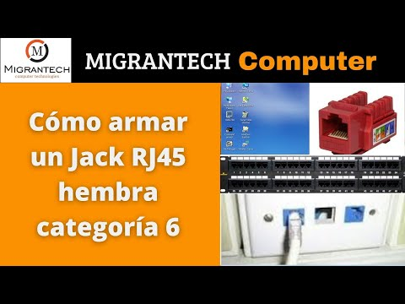](https://www.youtube.com/embed/mQXpULecGxs?feature=oembed)

En resumen del vídeo, simplemente hay que introducir en cada rendija el hilo del color correspondiente (**el color que va en cada rendija lo informa el conector hembra**), después de introducirlos, se poncha cada uno, dejándolos bien fijados.

Los conectores que hemos utilizado en clase son los siguientes:

En estos conectores, simplemente hay que **introducir la tapa en el cable**, y **poner cada hilo en su color correspondiente** y posteriormente **cerrar la tapa con el seguro que incluye.**

## Comprobación del cable hembra e instalación:

Para comprobar que funciona, debemos **conectar ambos extremos del cable hembra con un cable macho directo y esos** **cables macho conectarlos al tester**:

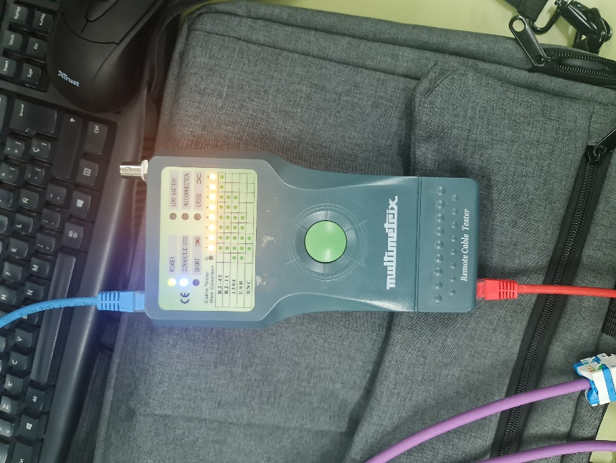

Comprobación del cable hembra con tester

Ahora, sabiendo que el **cable hembra** funciona, tendriamos que colocarlo en un **panel de parcheo** dentro del **armario rack**. Para introducirlo en el **panel de parcheo**, simplemente hay que **presionar un poco desde la parte trasera** y se incrustará, quedando tal que así:

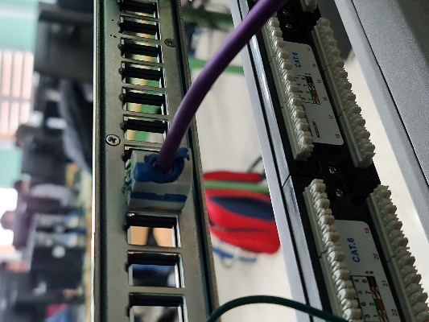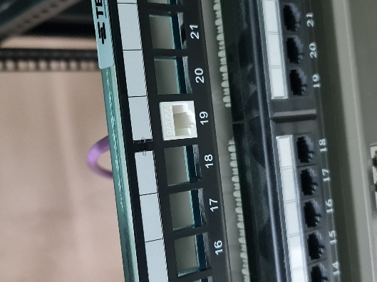

Incrustado del cable hembra en el panel de parcheo